讲解员考核程序：
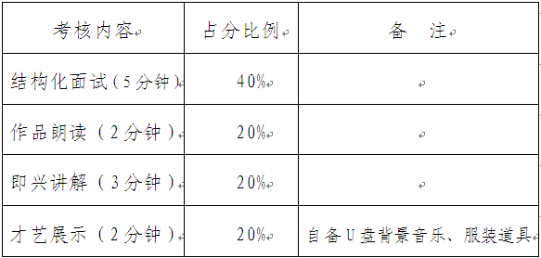
电教员考核程序：
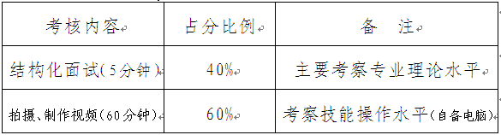
动力设备管理员考核程序：
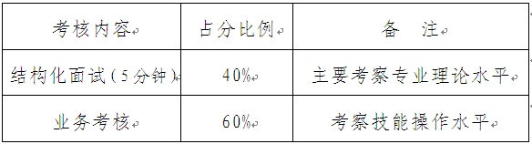
网络维护员考核程序：
